Государственное бюджетное учреждение дополнительного образования
Дворец детского (юношеского) творчества
Красногвардейского района
Санкт-Петербурга «На Ленской»

Методическая разработка учебного занятия по теме:
«Запись звука и подготовка помещений для любительских записей»

Дополнительная общеразвивающая программа
«ЗВУКОРЕЖИССУРА»

Разработчик:
Шедько Артем Александрович,
педагог дополнительного образования
ГБУ ДО ДДЮТ «На Ленской»

Санкт-Петербург
2023

Аннотация
Название образовательной программы: дополнительная общеразвивающая программа «Звукорежиссура».
Направленность: техническая.
Возраст учащихся: 12-16 лет.
Тема занятия: «Запись звука и подготовка помещений для любительских записей».
Цель занятия: Ознакомление с общими правилами съемки с использованием подручных средств и любительской аппаратуры;
Задачи:
- обучающая: ознакомление с особенностями акустической подготовки помещения, выбором подходящей аппаратуры;
- развивающая: развитие звукорежиссерского слуха;
- воспитательная: формирование уважительного отношения к записывающимся артистам, дикторам, другим учащимся.
Методы и приемы:
- словесные: объяснение, беседа, анализ, сравнение;
- наглядные: иллюстрирование, демонстрация;
- практические: упражнения, опрос, ситуационное обучение.
Дидактический материал: схема расположения микрофонов (см. приложение), аудиоматериалы
Практическая реализация:
- отзывы учащихся
- отзывы коллег
Ожидаемые результаты учащихся:
- имеют представление об особенностях акустической подготовки помещения и записи звука;
- способны записать звуковую дорожку, выбрать и настроить звукозаписывающую аппаратуру;
- уважительно общаться с другими учащимися и участниками процесса звукозаписи.
Настоящее занятие является вводным в ДОП «Звукорежиссура» и входит в раздел «Запись звука».
Учащиеся знакомятся с любительской и некоторыми видами профессиональной аппаратуры, с помощью которой можно произвести запись звука и в последующем обработать его в компьютерной программе.
В основе занятие используется ситуационное обучение – система, основанная на разборе конкретных ситуаций и решения поставленных в них проблем. Ситуационное обучение в некоторых источниках синонимизируют с методом кейс-стадий. Основная направленность ситуационного обучения – обучение действием.
Педагогические ситуации включены в содержание ДОП «Звукорежиссура» в каждом разделе, что позволяет системно (систематически) формировать звукорежиссерские навыки и внимание к решению проблем некачественных любительских записей.
На занятиях создаются педагогические ситуации, влияющие на формирование всех этапов записи: получения опыта социальных взаимоотношений, формирование ценностного отношения к качественному результату, опыт самостоятельной работы с электронной аппаратурой.
Стоит отметить, что многие понятия и глоссарий упрощены, так как данная программа рассчитана на возраст школьников средних классов. Некоторые физические понятия упрощены и объясняются доступным языком и не требуют дополнительных знаний по смежным предметам, таким как: физика (многие величины в звукорежиссуре измеряются формулами из физики), электромеханика (упрощена до объяснения техники безопасности и подключения электронной аппаратуры). Следовательно данная программа уникальна, так как программы по звукорежиссуре преподают в высших учебных заведениях. Представленная программа позволяет набрать багаж знаний для поступления на данные направления в будущем.
Ученые отмечают, что применение педагогических ситуаций способствуют развитию логических связей у учащихся, умению работать в команде, а также переносу полученных знаний и умений в повседневную жизнь. Учащимся предлагаются различные ситуации для решения типичных задач, которые могут возникать при работе со звуковой аппаратурой, музыкантами, на сцене и др.
Образовательный процесс организован в следующей логике: на занятии педагог беседы и диалога знакомит учащихся с теорией по теме занятия, а практическую часть выстраивает таким образом, чтобы разрешить некоторую заданную ситуацию.
Использование большого количества разнообразных профессиональных приборов для записи звука на занятиях, помогает сохранить интерес и повысить вовлеченность учащихся. Подключения устройств и рационализация процесса записи и подготовки к ней служит отличным воспитательным сегментом в программе. Учащиеся учатся грамотно подходить к решению задач коллективно и сообща, что формирует уважительное отношение ко всем участникам звукозаписывающего процесса.

Технологическая карта занятия
Этапы занятия | Содержание | Деятельность педагога | Деятельность учащихся | Приобретаемый учащимися опыт
Организационный  (8 мин) | - Организация начала занятия (знакомство).  - Актуализация проблемы | - Учащиеся располагаются в кабинете одной группой за столами. Происходит знакомство с педагогом.  - Педагог подводит учащихся к теме занятия посредством рассуждений, например: «Как Вы думаете для того, чтобы качественно записать звук нужно…» | Учащимся предлагается продолжить фразу, порассуждать об особенностях звукозаписи. | Учащиеся раскрывают потребности в обучении по данному направлению, желанию открыть для себя что-то новое и полезное, то что поможет им в повседневной жизни и дальнейшем профессиональном самоопределении.
Подготовительный  (7 мин) | - Формулирование темы и проблематики занятия.  - Постановка цели и задач занятия.  - Проверка имеющихся знаний по теме занятия путем устного опроса. | Педагог предлагает порассуждать о том, как звукорежиссура влияет на современный мир и восприятие звука человеком.  В формате диалога педагог выводит учащихся на существующие проблемы в любительской записи звука, которые влияют на качество получаемого результата. | Учащиеся отвечают на вопросы и формулируют тему занятия | Учащиеся приобретают знания о том, как звукорежиссура влияет на жизнь и восприятие звука в жизни человека
Основной  (15 мин) | - Выполнение практического задания в подготовке помещения для проведения записи.  - Обсуждение результатов. | Педагог сообщает о проблеме акустики различных или имеющегося в распоряжении помещения.  Представляет теоретический материал о подготовке, размещения записываемого источника звука.  Педагог располагает перед учащимися вспомогательные предметы для контроля акустики помещения:  - поролоновые акустические щиты;  - крепежи для микрофонов;  - стойки для щитов;  - акустические подставки;  - сетки для микрофонов;  - «поп-фильтры» для микрофонов и речи.  Педагог дает задание по подготовке помещения для проведения записи. Комментирует и объясняет применение данных предметов. | Выполняют задание по подготовке помещения для проведения записи. Располагают звукозаписывающее оборудование рационально использовав имеющиеся под рукой предметы мебели (столы, стулья). Выставляют стул для музыканта или расчищают место для записываемого. Выставляют акустические щиты. | Учащиеся приобретают навык расстановки и использовании вспомогательного оборудования, а также умение работать в команде.
Основной  (15 мин) | - Выполнение практического задания в записи | Педагог располагает перед учащимися различные приборы для записи звука:  - динамические микрофоны  - конденсаторные микрофоны  - электретные микрофоны  - предусилители  - звуковые карты  - коммутационные провода  - провода питания  - мониторные колонки  Организуется работа в парах, задача: объяснить, для чего применяется тот, или иной предмет, его особенности | Работая в парах, учащиеся объясняют и применяют предметы, устанавливая их в предполагаемых местах для проведения записи тех или иных источников звука использую вспомогательные акустические материалы для предания более качественного звука в конечном результате. | Учащиеся, работая в парах перенимают опыт друг друга, быстрее воспринимают весь предлагаемый материал и учатся справляться с ошибками
Основной  (20 мин) | - Объяснение и беседа о грамотном расположении и использовании звукозаписывающего оборудования. | Педагог проводит опрос об основных этапах подготовки помещений.  В ходе беседы выявляет основные ошибки использования различного оборудования для записи и способы решения данных проблем.  Педагог проводит беседу о взаимодействии с окружающими предметами помещений для их использования в качестве акустического оформления и решения задач по улучшению конечного звукового результата. | Учащиеся предлагают решение проблемы любительских записей при использовании любительской аппаратуры. | Воспитание у учащихся рационального использованию подручных ресурсов для создания грамотного продукта.
Основной  (10 мин) | - Беседа о влиянии на восприимчивость человека качественных записей  - Проведение интерактивного оценивания записей различного характера и качества. | Педагог объясняет, как восприятие качественных записей влияет на человека и каким образом оценивать и классифицировать различного рода записи.  Проводит интерактив с оцениванием по критериям (шум, расположение микрофонов, эхо, «туманность» и неразборчивость звука, тихий-громкий сигналы) различного рода записей из собственного архива и на примере записей с аудиохостингов.  Педагогом проводится демонстрация-сравнение качественных и неправильно оформленных записей.  Предлагает объяснить учащимся, как грамотно оформить звук для определенных представленных учащимся записей. | Учащиеся узнают о важности акустического оформления классов, кабинетов и залов и правильной расстановки звукозаписывающего оборудования. Анализируют представленные аудиоматериалы. | Учащиеся развивают навык аналитических способностей
Контрольный  (10 мин) | - Составление технических правил и правил безопасности работы с электронным оборудованием. | Педагог анализирует получившиеся результаты, обсуждает с учащимися ошибки и варианты их решений. Дополнительно для проверки освоения материала педагог предлагает учащимся пройти онлайн тестирование. | Учащиеся совместно ищут способы устранения ошибок. Проходят онлайн тестирование. | Учащиеся развивают коммуникативные навыки, навык командной работы. При работе с тестом закрепляют полученные знания.
Итоговый  (5 мин) | - Рефлексия.  - Подведение итогов. | Педагог проводит рефлексию.  Прослушивает с учащимися конечный результат получившейся записи. | Каждый из учащихся отвечает на вопрос: «На сколько важна в современном мире звукорежиссура?» | Учащиеся учатся воспринимать и оценивать звук по-новому.

Дидактические материалы
- Схема расположения микрофонов (см. Приложение)
- Аудиоматериалы:
- созданные самостоятельно
- аудиофайлы для проведения интерактива
- Онлайн-тестирование
- Список информационных ресурсов
1. Алдошина И. Музыкальная Акустика. – Санкт-Петербург: Издательство: «Композитор», 2018. – 560 с.
2. Динов В. Г. Звуковая картина. Записки о звукорежиссуре. – Санкт-Петербург: Планета музыки, 2021. – 488 с.
3. Петелин Р. Домашняя звукозапись для начинающих / Р. Петелин, Ю. Петелин. – Москва: БХВ-Петербург, 2011. – 416 c.
4. Харуто А. В. Музыкальная информатика. Теоретические основы. – Москва: ЛКИ, 2009. – 400 c.
Методические рекомендации педагогам
Для реализации настоящего занятия необходимо подготовить материально-техническую базу:
- учебный класс для проведения групповых занятий, столы, стулья;
- персональные компьютеры (ноутбуки) по количеству учащихся;
- парк микрофонов;
- сцена для концертных записей и проведения мероприятий и концертов в учебных целях;
- магнитофон;
- аудиокассеты;
- мониторные колонки и аудиоинтерфейс, системы звуковоспроизведения (звуковые-мониторные колонки);
- приборы для записи звука: микрофоны, усилетели, микрофонные системы
«мид сайд» системы и «ХУ», акустические приборы, поролон, щиты.
При подготовке к занятию рекомендуем скачать файлы из раздела «дидактические материалы», использовать материалы приложения.
Очень важным для достижения результата является организация работы в группах, когда педагог выступает лишь куратором при выполнении практических работ, предоставляя учащимся самостоятельно корректировать свои действия.
На организационном этапе необходимо ознакомить учащихся с правилами безопасности в части использования электронного звукозаписывающего оборудования.
Дополнительные материалы для подготовки занятия представлены в подразделе «Список информационных источников».

Приложение
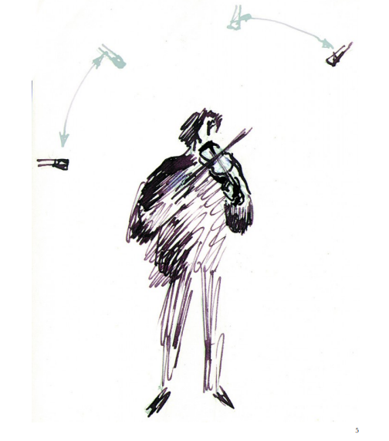
Рис. 1
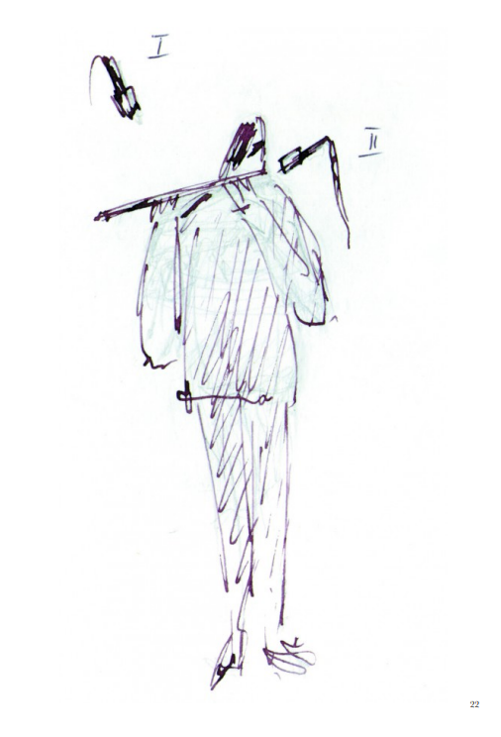
Рис. 2

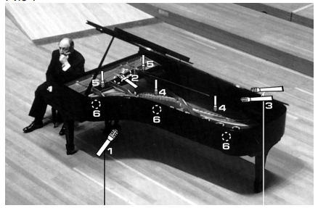
Рис. 3
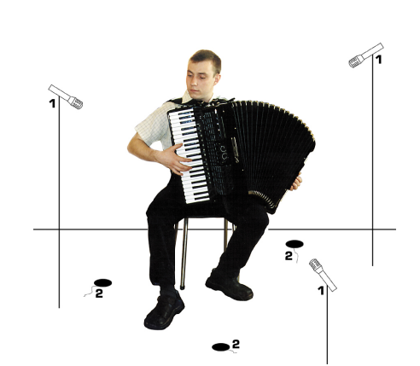
Рис. 4
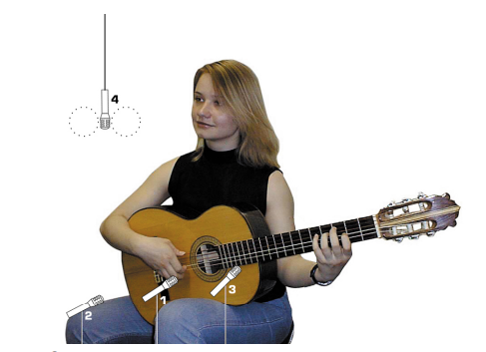
Рис. 5

